BILJKE I ŽIVOTINJE
1. Na crtežu označi glavne dijelove biljke cvjetnjače.
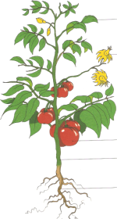
2. Zelena biljka glavni je proizvođač : dušika kisika ugljikovog dioksida
3. Plod nastaje iz : korijena lista cvijeta
4. Životinje dijelimo na ___________________ i ___________________ životinje.
5. Prema načinu ishrane životinje dijelimo na: _________________________ , ________________________ i _____________________________ .
6. Uz pomoć slike objasni povezanost biljaka i životinja.

